ที่ ศธ ๐๔๐๑๐/ว ๘๒ |  | สำนักงานคณะกรรมการการศึกษาขั้นพื้นฐานกระทรวงศึกษาธิการ กทม. ๑๐๓๐๐

๘ มกราคม ๒๕๖๑

เรื่อง ขอเชิญชวนสั่งซื้อสารานุกรมไทยสำหรับเยาวชน โดยพระราชประสงค์ในพระบาทสมเด็จพระเจ้าอยู่หัว

เรียน ผู้อำนวยการสำนักงานเขตพื้นที่การศึกษาประถมศึกษา ทุกเขต
ผู้อำนวยการสำนักงานเขตพื้นที่การศึกษามัธยมศึกษา ทุกเขต

ด้วยโครงการสารานุกรมไทยสำหรับเยาวชน โดยพระราชประสงค์ในพระบาทสมเด็จ พระปรมินทรมหาภูมิพลอดุลยเดช ได้เชิญชวนสั่งซื้อสารานุกรมไทยสำหรับเยาวชนฯ เล่มที่ ๑๒ – ๔๑ (เล่มที่ ๑ – ๑๑ ยกเลิกการผลิต) สารานุกรมไทยสำหรับเยาวชนฯ ฉบับเสริมการเรียนรู้ เล่มที่ ๑ – ๒๑ และสารานุกรมไทย ฉบับเทิดพระเกียรติพระบาทสมเด็จพระปรมินทรมหาภูมิพลอดุลยเดช มหิตลาธิเบศรามาธิบดี จักรีนฤบดินทร สยามมินทราธิราช บรมนาถบพิตร ชื่อว่า “ธรรมิกราชาธิคุณ”ที่ประมวลหลักธรรมซึ่งพระองค์ทรงยึดถือและปฏิบัติอย่างครบถ้วน พระราชกรณียกิจด้านสืบสานวัฒนธรรมและขนบประเพณี และพระราชพิธีในพระบาทสมเด็จพระปรมินทรมหาภูมิพลอดุลยเดช บรมนาถบพิตร ที่พระองค์มีพระราชประสงค์ให้ดำรงอยู่เป็นเอกลักษณ์ของชาติ
เพื่อเป็นการน้อมรำลึกในพระมหากรุณาธิคุณในธรรมิกราชาที่ทรงบำเพ็ญมาตลอดระยะเวลา ๗๐ ปี ประกอบกับหนังสือดังกล่าวมีเนื้อหาสาระที่ทรงคุณค่า มีความเหมาะสมที่จะมอบให้บุคคลที่นับถือเป็นของขวัญเนื่องในโอกาสวันขึ้นปีใหม่ วันคล้ายวันเกิด หรือโอกาสพิเศษ รวมทั้งสามารถบริจาคเป็นการบำเพ็ญปฏิบัติบูชาถวายเป็นพระราชกุศลไปยังโรงเรียนต่าง ๆ ผ่านกองทุนการกุศลสารานุกรมไทยสำหรับเยาวชนฯ สำนักงานคณะกรรมการการศึกษาขั้นพื้นฐานพิจารณาแล้วเห็นสมควรประชาสัมพันธ์เชิญชวนให้ท่าน ผู้บริหาร ครูและบุคลากรทางการศึกษา และโรงเรียนในสังกัดสั่งซื้อสารานุกรมไทยสำหรับเยาวชนฯ เพื่อร่วมสืบสาน พระราชปณิธานและเป็นการปฏิบัติบูชาถวายพระราชกุศลอย่างแท้จริง หากสนใจโปรดติดต่อขอรายละเอียดเพิ่มเติมที่โครงการสารานุกรมไทยสำหรับเยาวชน โดยพระราชประสงค์ในพระบาทสมเด็จพระปรมินทรมหาภูมิพลอดุลยเดช สนามเสือป่า ถนนศรีอยุธยา แขวง – เขตดุสิต กรุงเทพมหานคร ๑๐๓๐๐ โทร. ๐ ๒๒๘๐ ๖๕๑๕ , ๐ ๒๒๘๐ ๖๕๓๘ โทรสาร ๐ ๒๒๘๐ ๖๕๘๙

จึงเรียนมาเพื่อทราบและพิจารณา พร้อมทั้งแจ้งให้โรงเรียนในสังกัดทราบเพื่อประชาสัมพันธ์เชิญชวนสั่งซื้อสารานุกรมไทยดังกล่าวด้วย ทั้งนี้ ให้เป็นไปตามความสมัครใจ และขอขอบคุณมา ณ โอกาสนี้

ขอแสดงความนับถือ
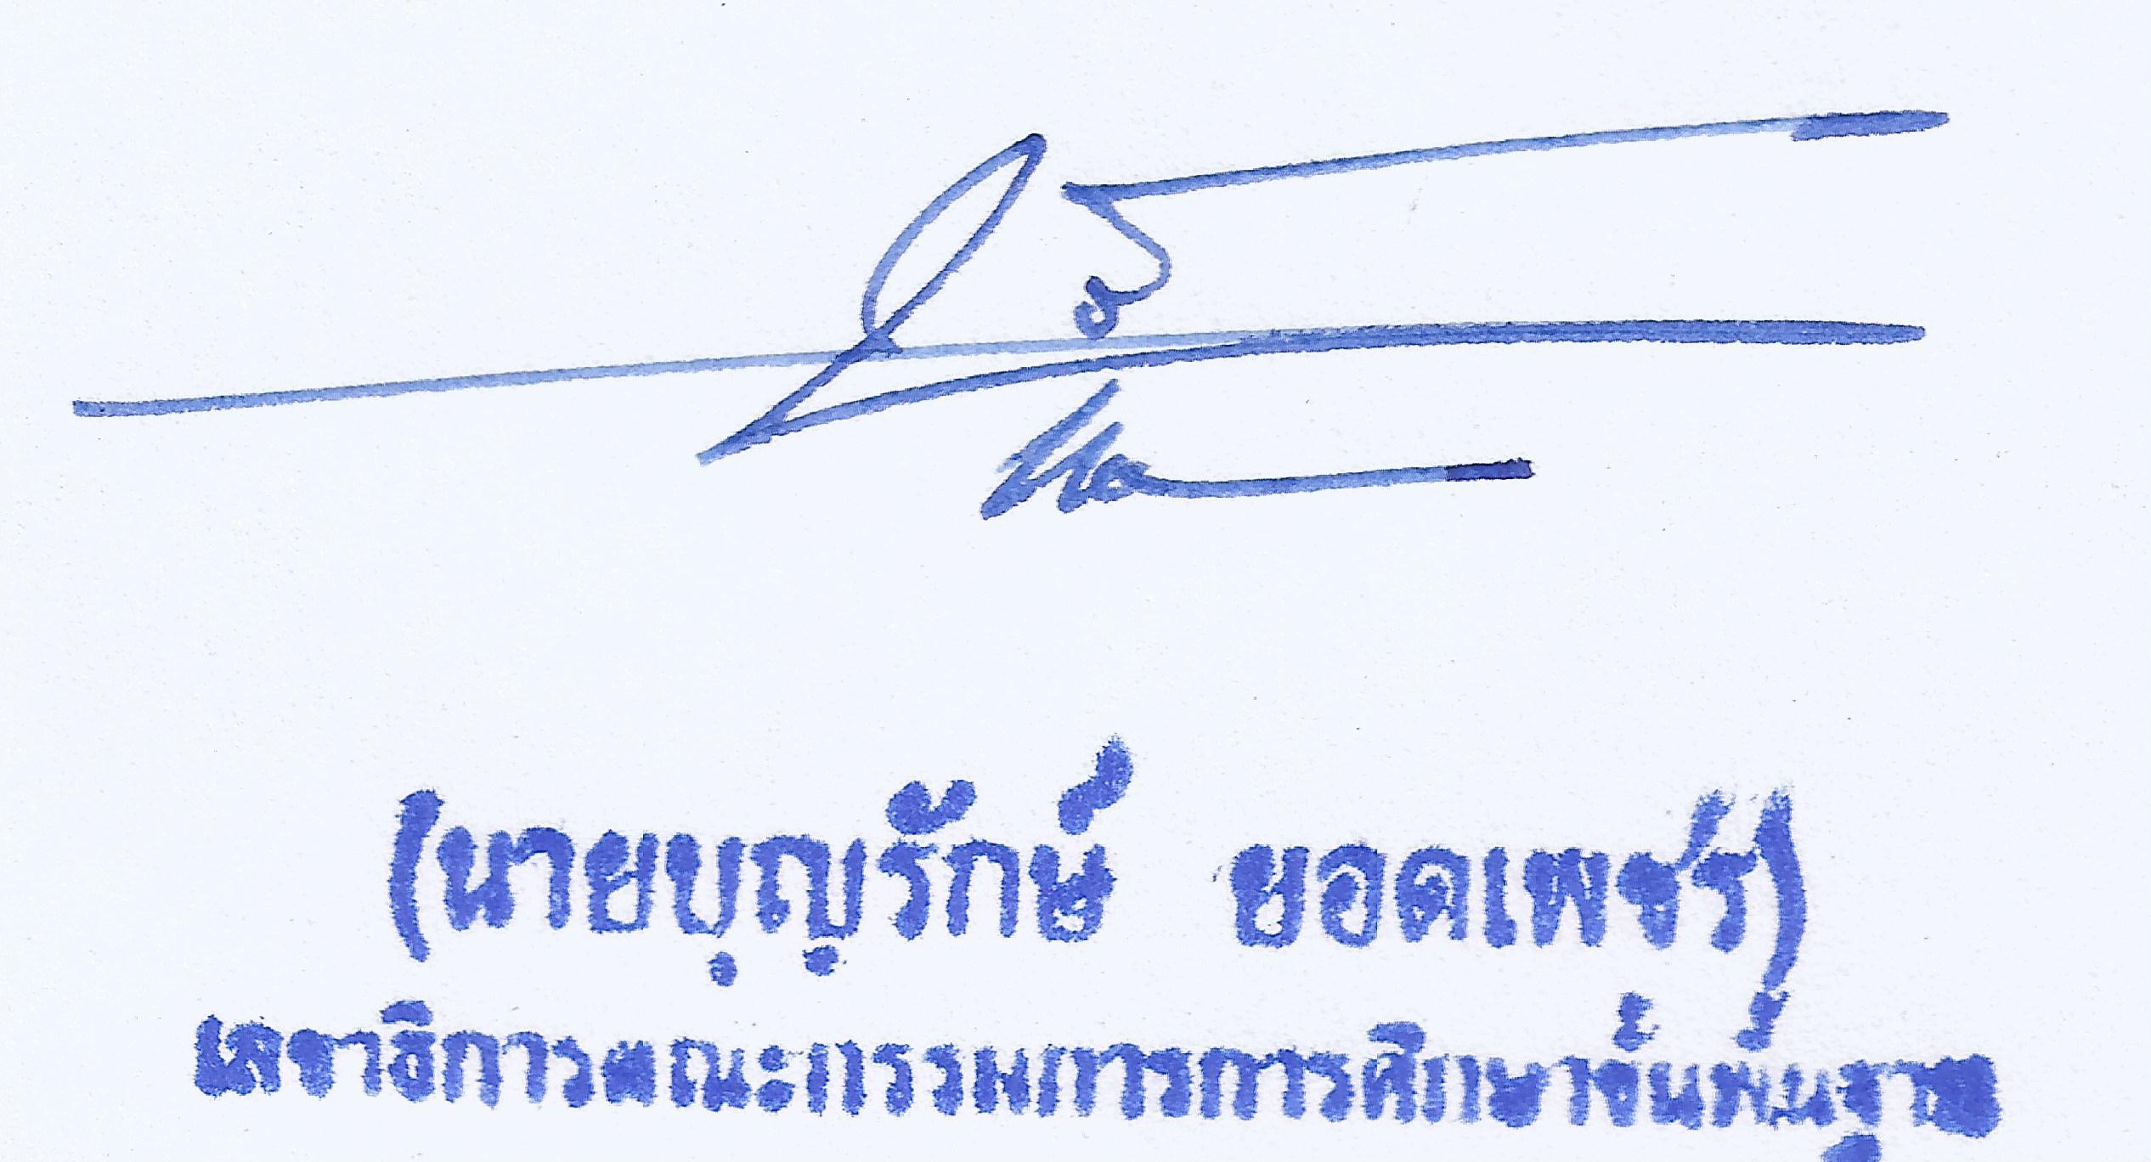

สำนักวิชาการและมาตรฐานการศึกษา
โทร. ๐ ๒๒๘๘ ๕๗๓๐ - ๒
โทรสาร ๐ ๒๒๘๘ ๕๗๓๐ , ๐ ๒๖๒๘ ๕๘๕๙

